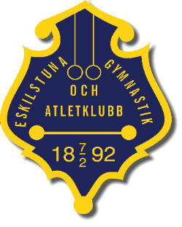
Till medlemmar i EGAK

Eskilstuna Gymnastik- och Atletklubb (EGAK) kallar härmed till ordinarie årsmöte:

Måndagen den 11 mars 2024 kl. 17.30

Plats: Caféet på Munktellarenan

Det är viktigt att så många som möjligt deltar, kom och gör din röst hörd!

Dokument inför mötet finns på Laget.se – Eskilstuna GAK – aktiva under dokument, länk: Dokument | Eskilstuna GAK Eskilstuna GAK - Aktiva | laget.se

- Förslag till agenda
- Verksamhetsberättelse och resultatrapport
- Verksamhetsplan och budget

Hör av dig om du vill ha dokumenten utsända på e-post till sofia_a@hotmail.com

Välkomna!

Styrelsen för EGAK

